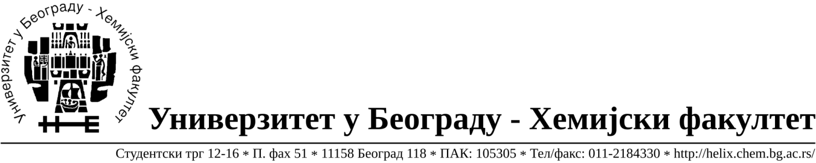

На основу члана 116. Закона о јавним набавкама („Службени гласник РС“, бр. 124 / 12), Универзитет у Београду – Хемијски факултет објављује:

ОБАВЕШТЕЊЕ О ЗАКЉУЧЕНОМ УГОВОРУ

Назив, адреса и „Интернет“ страница наручиоца: Универзитет у Београду – Иновациони центар Хемијског факултета у Београду д.о.о., Студентски трг 12-16, http://www.chem.bg.ac.rs/ichf/nabavke/index.html
Врста наручиоца: наука

Опис предмета набавке, назив и ознака из општег речника набавке: добра – материјала за науку(лабораторијско стакло и потрошни материјал).
формиране по партијама( 41 партијa) Поступак јавне набавке мале вредности ЈН 5/14.
Ознака из општег речника набавке:

33793000- производи од стакла за лабораторијске намене
38437000- лабораторијске пипете и прибор,

Критеријум за доделу Уговора; економски најповољнија понуђена цена.

Број примљених понуда: укупно за све партије 7.

Датум доношења Одлуке о додели Уговора: 12.12.2014.
Датум закључења Уговора: 22.12.2014.
Основни подаци о добављачима, партије за које је уговорена вредност и укупна уговорена вредност:

Бр | Назив понуђача | Адреса, ПИБ и Матични бр. | Број уговора | Партије | Укупно уговорена вредност без ПДВ-а
1 | Uni-chem d.o.o. | Страхињића Бана 44  Београд, 100052572, 17167677 | 490/7 | 13,18,25 | 1.041,24
2 | Kefo d.o.o. | Бачка 1U Земун, 105046072, 20302216 | 490/2 | 2,4,20,21,23,31,35 | 34.025,00
3 | Superlab d.o.o. | Милутина Миланковића 25  Нови Београд,  101822498, 17051717 | 490/5 | 10,17,19 | 12.205,00
4 | Analysis d.o.o. | Гандијева 76а  100429024,17152491 | 490/1 | 39,40 | 300.000,00
5 | Many Agrovet d.o.o. | Рузвелтова 45/I Београд,  100041867  06015255 | 490/3 | 1,3,6,7,11,12,15,24,26,27 | 11.733,00
6 | MC Latra d.o.o. | Херцеговачка 3,Земун  105999504  20508116 | 490/4 | 5,8,9,14,16,22 | 8.026,00
7 | DSP Chromatography d.o.o. | М.Миланковића 120 г | 490/6 | 28,29,30,32,33,34,36,37,38,41 | 233.877,75

Период важења Уговора: до 30.04.2015. године.

